2018—2019学年闽清一中周练1
命题：黄宇 时间：2018.9.7

班级： 姓名： 座号：
1．下列说法属于电场线性质的是 ( )
A．电场线的疏密程度表示电场的强弱
B．同一电场中任意两条电场线不相交
C．电场线上某点的切线方向就是放在该点的点电荷所受电场力的方向
D．带电粒子在只受电场力时，运动轨迹一定与电场线重合
2.如图所示是空间某一电场中的一条电场线，M、N是该电场线上的两点，则 ( )
M N
A．该电场一定是匀强电场
B．比较M、N两点的场强大小，一定有E_{M} >E_{N}
C．比较同一个试探电荷在M、N两点受到的电场力，一定有F_{M} <F_{N}
D．负电荷在M、N两点受到的电场力的方向一定相同
3．如图分别是电场中某点的电场强度E及所受电场力F与放在该点处的试探电荷q之间的函数关系图象，其中正确的是( )
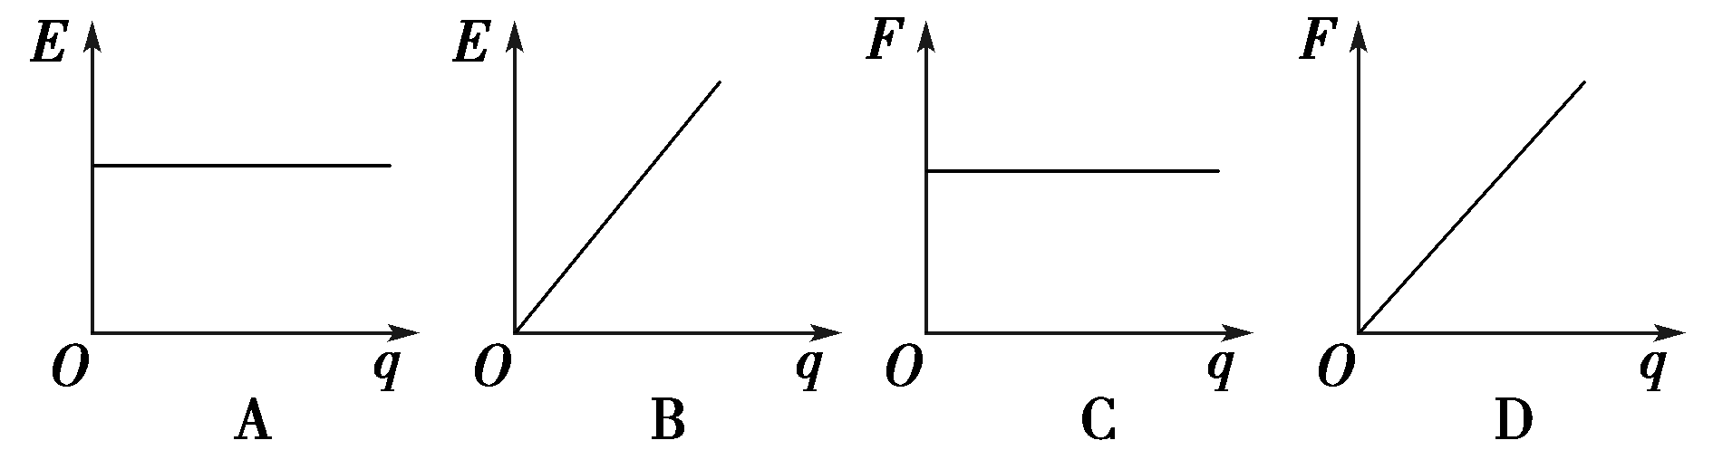
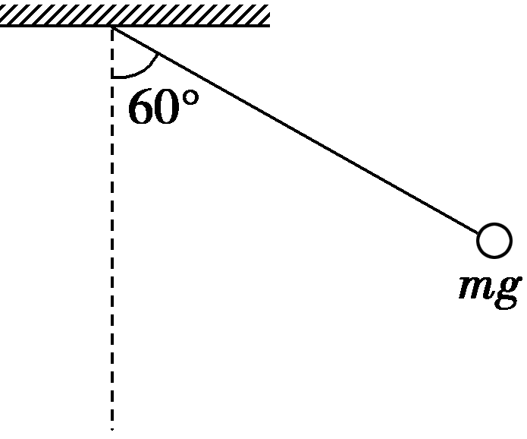
4.如图所示，在一电场强度沿纸面方向的匀强电场中，用一绝缘丝线系一带电小球，小球的质量为m、电荷量为q，为了保证当丝线与竖直方向的夹角为θ＝60°时，小球处于平衡状态，则匀强电场的电场强度大小可能为( )
A. B.
C. D.
5．真空中距点电荷(电荷量为Q)为r的A点处，放一个带电荷量为q(q ≪Q)的点电荷，q受到的电场力大小为F，则A点的场强为( )
A．F/Q B．F/q C．k D．k
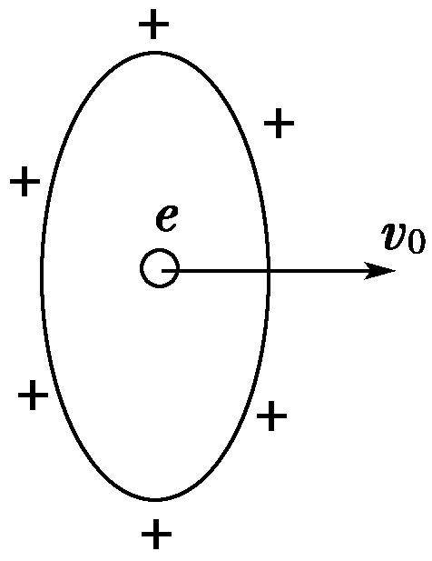
6.如图所示，均匀带正电的金属圆环竖直放置，其中心有一电子以速度v₀沿轴线水平向右运动，则此后电子将( )
A．做匀速直线运动
B．做匀加速直线运动
C．做匀减速直线运动
D．以圆环的圆心为中心回运动
7．在同一直线上依次有a、b、c三个点，且bc=3ab，在a点固定一带正点电荷，在b点引入电荷量为2×10⁻⁸C的检验电荷，它受到的电场力大小为2×10⁻⁶N，将该检验电荷移去后，b点的场强大小为______________，c点的场强为______________，若要使b点的场强为零，可在c点放一电荷量为a点处的点电荷所带电荷量_________倍的________电荷。
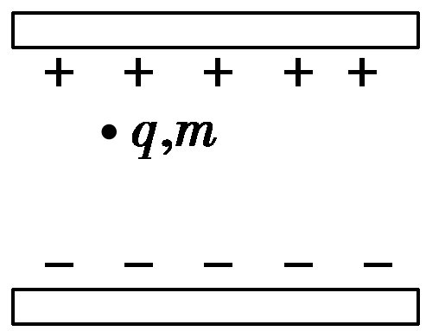
8.如图所示，一个带电液滴带电荷量为q，质量为m，在两水平放置的场强为E的平行金属板之间静止．这个液滴带______电，电荷量______．当两板间场强突然变为原的时，液滴将向______运动，其加速度为______．
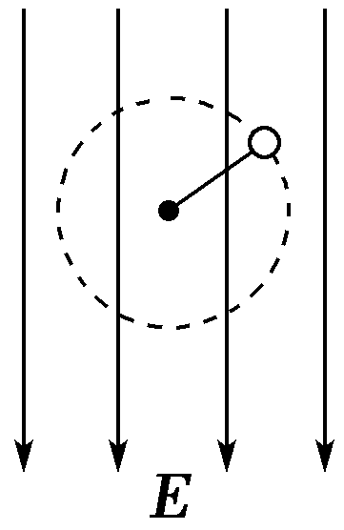
9.如图所示，用绝缘细线拴一个质量为m的小球，小球在竖直向下的场强为E的匀强电场中的竖直平面内做匀速圆周运动，则小球带________电荷，所带电荷量为________．
10．真空中两个静止点电荷相距10 cm.它们之间相互作用力大小为9×10^{－4} N．当它们合在一起时，成为一个带电荷量为3×10^{－8} C的点电荷．问原两电荷的带电荷量各为多少？

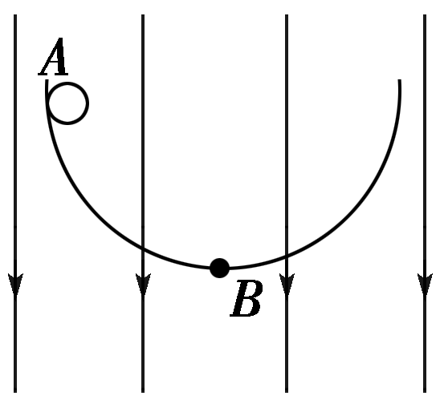
11.如图所示，在场强为E、方向竖直向下的匀强电场中的竖直平面内，有一个绝缘光滑的半圆形轨道．在轨道的最高点A处有一质量为m、电荷量为q带正电的小球．使小球由静止开始滑下，试求小球经过最低点B时，对轨道的压力N的大小．

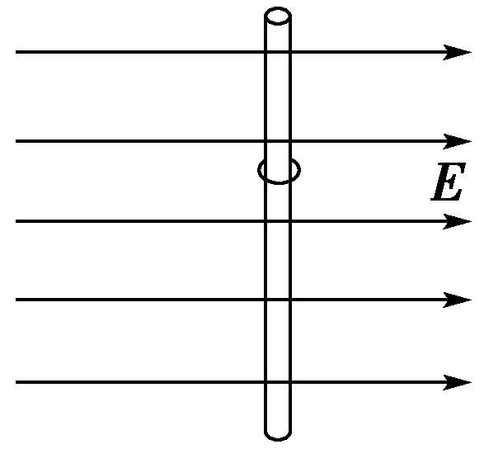
12.如图所示，一绝缘细杆竖直立在水平向右的匀强电场中，电场强度为E，一质量为m的细环(带电荷量为)套在细杆上，恰好可以匀速下滑，试求细环与细杆的动摩擦因数．如果要使细环以加速度a＝g匀加速下滑，电场强度E′应为多大？

